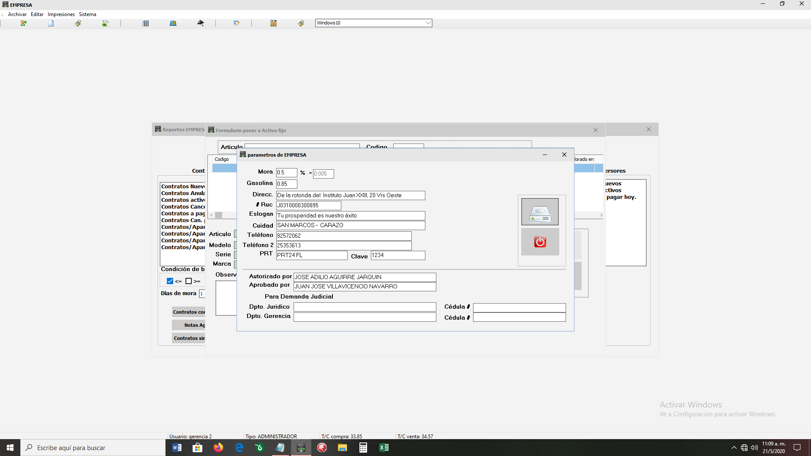

**Cargo:**

**Cargo:**

**Mejora:** Ingresar estos dos campos mas, para que cuando se impriman documentación que lleven estos datos se actualicen a futuro automáticamente.

Ejemplo:

